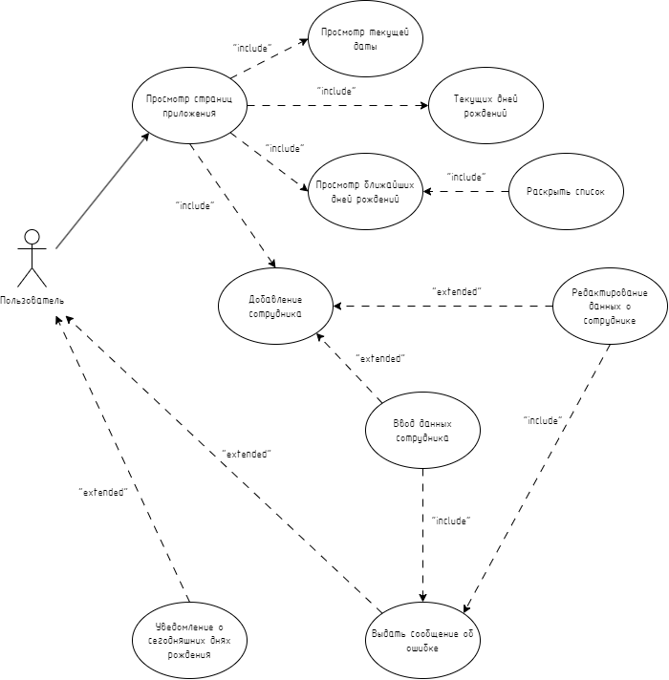

Рисунок 1 - Диаграмма вариантов использования

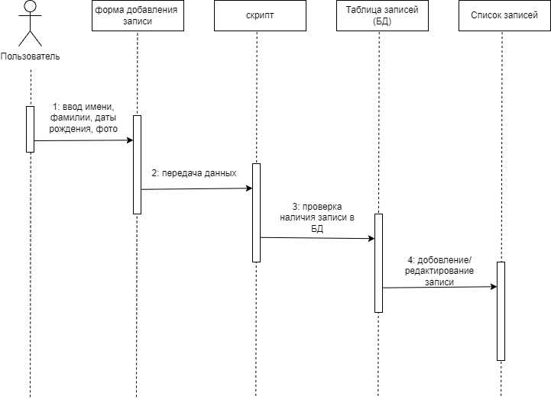

Рисунок 2 - Диаграмма последовательности

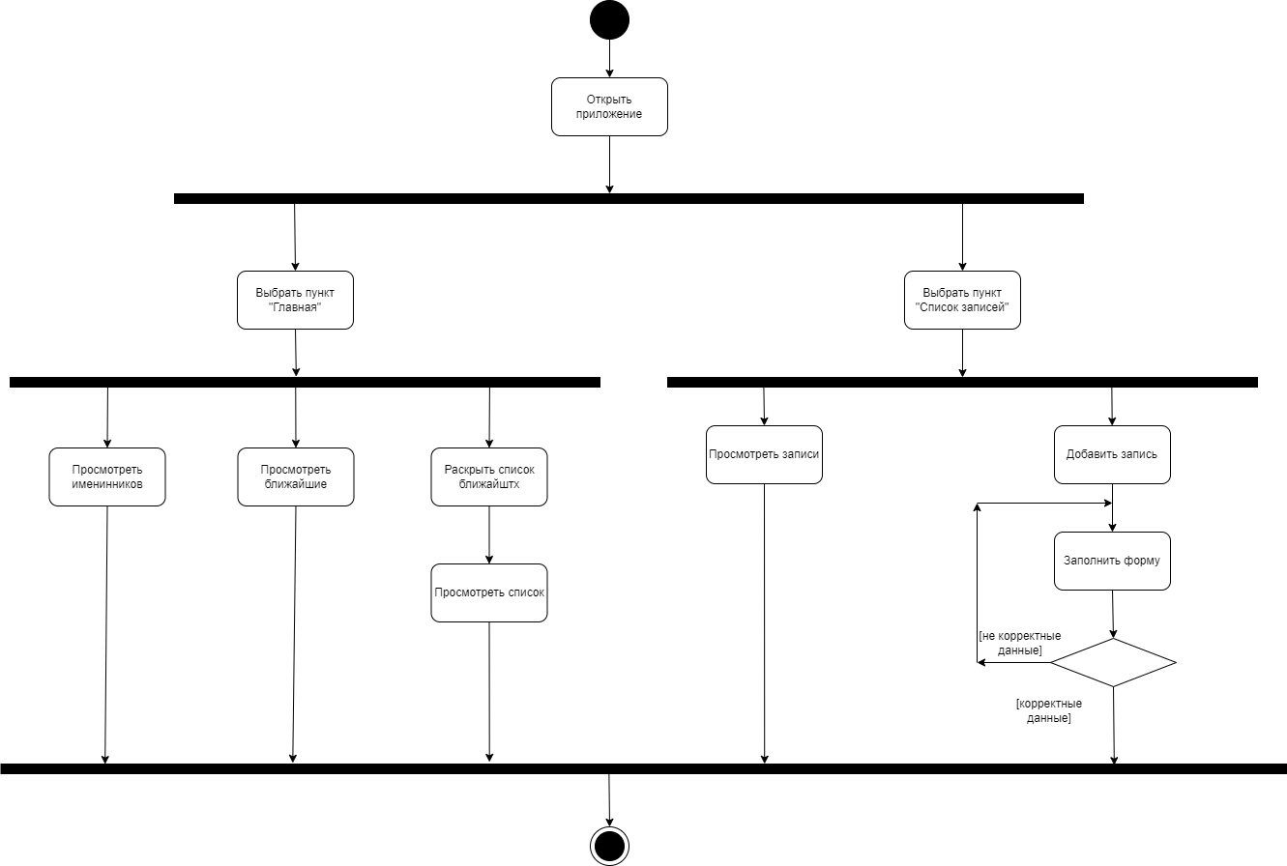

Рисунок 3 - Диаграмма состояния и деятельности

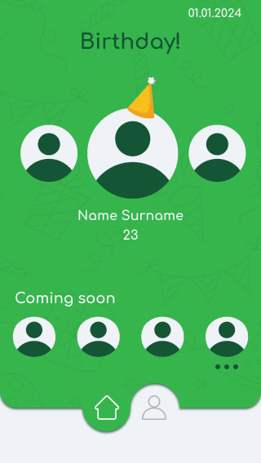

Рисунок 4 - UI Главная страница

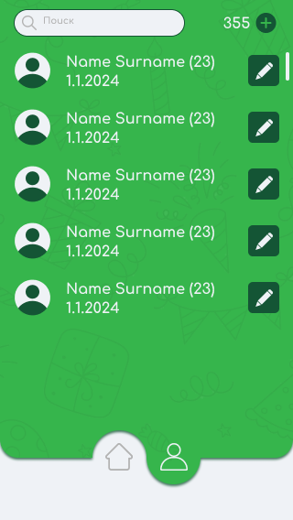

Рисунок 5 - UI Страница списка сотрудников

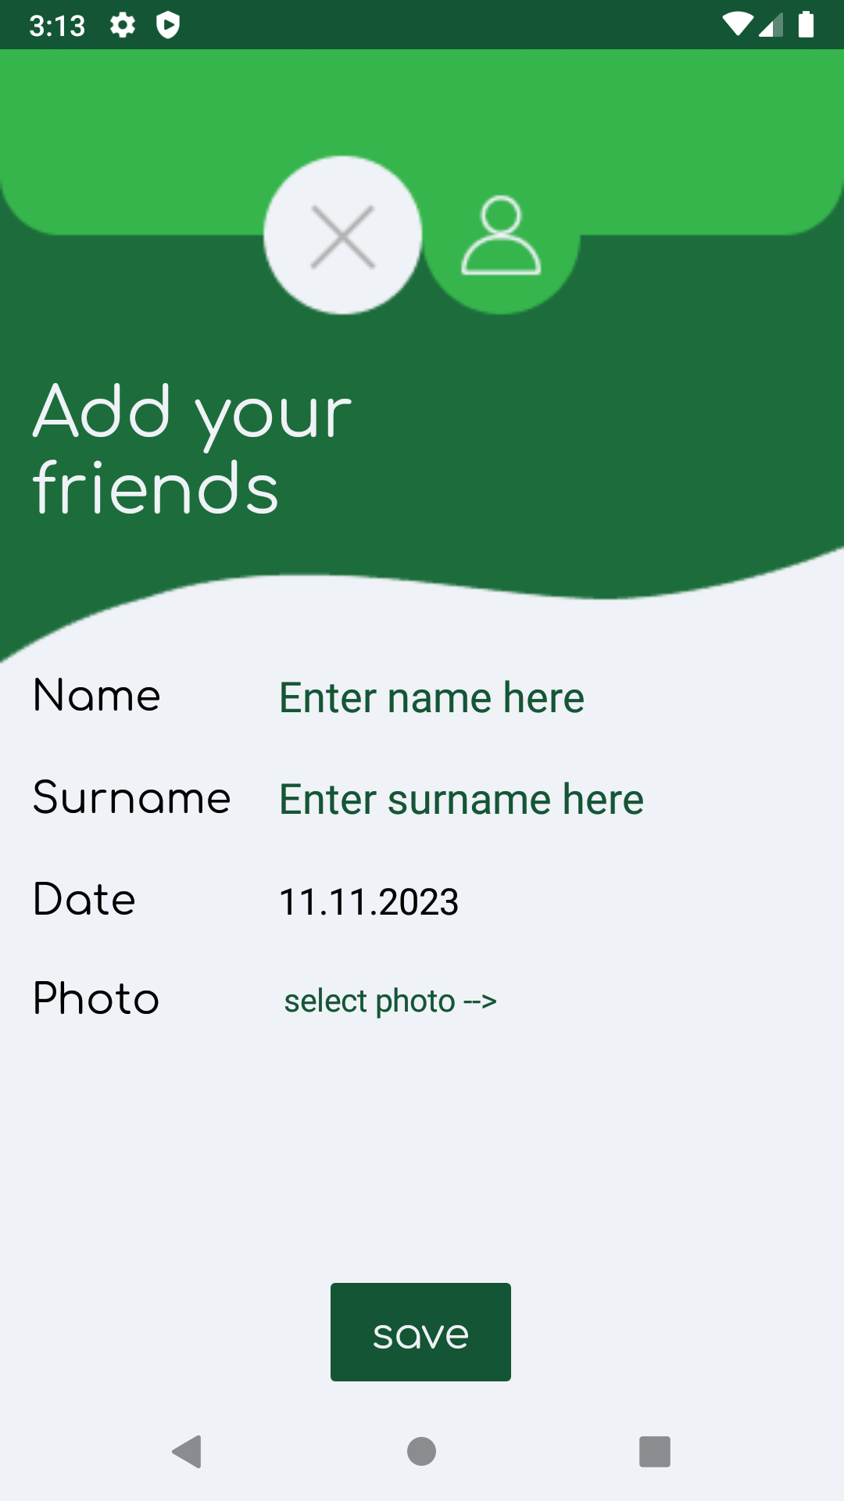

Рисунок 6 - UI Страница добавления сотрудников

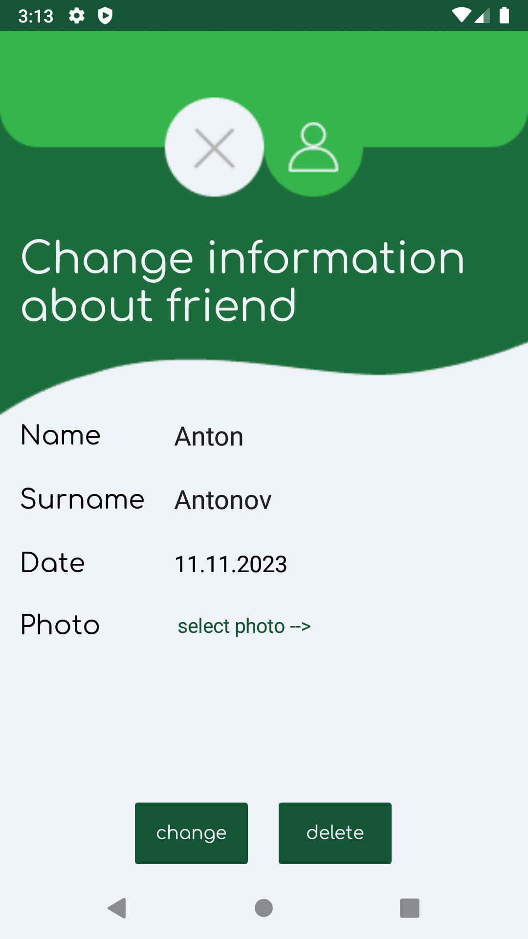

Рисунок 7 - UI редактирование информации о сотруднике